Nakládání s odpadem
Účinnost od: | 1.10.2016 | Revize: | 1x za 3 roky
Rozsah působnosti: | Všichni zaměstnanci nemocnice
Obsah
1 Účel a předmět 2
2 Pojmy a zkratky 2
2.1 Pojmy 2
2.2 Zkratky 2
3 Související interní a externí dokumenty 2
4 Přehled základních povinností původce odpadu a určení odpovědností 3
5 Všeobecné povinnosti 3
6 Pokyny pro třídění a ukládání odpadů v místě jejich vzniku 3
7 Pokyny pro transport odpadů z místa vzniku do shromaždiště 5
8 Evidence a předávání odpadů oprávněným osobám 6
9 Seznam produkovaných odpadů 7
9.1 Nebezpečné odpady 7
9.2 Ostatní odpady 7
10 Školení zaměstnanců v oblasti odpadového hospodářství 7
11 Přílohy 7
12 Zpracovatelský tým 8
13 Oponenti 8
14 Rozdělovník 8
Verze: input.doc

Účel a předmět
Cílem tohoto dokumentu je definovat postupy při nakládání s odpady vzniklými v nemocnici.

Pojmy a zkratky

Pojmy
Identifikační list nebezpečného odpadu
List s údaji o druhu nebezpečnosti odpadu, o jeho vlastnostech a způsobu nakládání s ním, včetně opatření při nehodách a haváriích.
Odpad
Movitá věc, které se člověk zbavuje nebo má úmysl nebo povinnost se ji zbavit.
Odpad ze zdravotnictví
Je odpad z nemocnic a z ostatních zdravotnických zařízení nebo jim podobných zařízení zahrnující komponenty různého fyzikálního, chemického a biologického materiálu, který vyžaduje zvláštní nakládání a odstranění vzhledem ke specifickému zdravotnímu riziku. Zahrnuje pevný nebo kapalný odpad, který vzniká při léčebné péči nebo při obdobných činnostech.
Původce odpadu
Pro účely této směrnice je původcem odpadu zdravotnické zařízení.
Příjemce odpadu
Firma zajišťující konečnou likvidaci odpadu na základě uzavřené smlouvy se zdravotnickým zařízením.
Shromažďování odpadu
Krátkodobé soustřeďování odpadu do shromažďovacích prostředků v místě jejich vzniku.
Shromažďovací prostředky
Jsou nádoby, kontejnery nebo obaly určené ke shromažďování zejména nebezpečných odpadu, které splňují obecné technické požadavky kladené na shromažďovací prostředky nebezpečných odpadů nebo chemických látek. Musí svým provedením umožnit bezpečnost při obsluze a čištění a dezinfekci po svém vyprázdnění. Svým technickým provedením a vybavením místa, na němž jsou umístěny, musí zabezpečit, že odpad do nich umístěný je chráněn před nežádoucím znehodnocením, odcizením nebo únikem do životního prostředí.

Zkratky
ILNO Identifikační list nebezpečného odpadu
MZ ČR Ministerstvo zdravotnictví České republiky
MŽP Ministerstvo životního prostředí
IČP Identifikační číslo provozovny
IČZ Identifikační číslo zařízení

Související interní a externí dokumenty
Zákon č. 185/2001 Sb. o odpadech a o změně některých dalších zákonů, ve znění pozdějších předpisů
Zákon č. 258/2000 Sb., o ochraně veřejného zdraví a o změně některých souvisejících zákonů, ve znění pozdějších předpisů
Vyhláška MŽP a MZ ČR č. 376/2001 Sb., o hodnocení nebezpečných vlastností odpadu, ve znění pozdějších předpisů
Vyhláška MŽP č. 381/2001, kterou se stanoví Katalog odpadů, Seznam nebezpečných odpadů a seznamy odpadů a států pro účely vývozu, dovozu a tranzitu odpadů a postup při udělování souhlasu k vývozu, dovozu a tranzitu odpadů (Katalog odpadů)
Vyhláška MŽP č. 383/2001 Sb., o podrobnostech nakládání s odpady, v platném znění
Metodické doporučení k nakládání s odpady ve zdravotnictví. Praha: Ministerstvo životního prostředí, 2007.
Akreditační standardy pro nemocnice: účinné od 1.1.2014. 3. vyd. David Marx, František Vlček. Praha: Tigis, 2013, 168 s. ISBN 978-80-87323-04-05. Dostupné z: http://www.sakcr.cz/cz-main/dokumenty/akreditace/, Standard 8.3., 8.4., 11.4.

Přehled základních povinností původce odpadu a určení odpovědností
Přehled základních povinnosti a odpovědností vychází z platného Zákona o odpadech a z prováděcích právních předpisů.
Povinnost původce odpadu | Odpovědnost
Odpady zařazovat podle druhů a kategorií | Růžena Sloupová, referent OH
Zajistit přednostní využití obalů | Růžena Sloupová, referent OH
Odpady, které sám nemůže využít nebo odstranit v souladu se zákonem a prováděcími právními předpisy, převést do vlastnictví pouze osobě oprávněné k jejich převzetí | Odpady jsou předávány pouze oprávněným osobám
Shromažďovat odpady utříděné podle jednotlivých druhů a kategorií | Všichni zaměstnanci
Zabezpečit odpady před nežádoucím znehodnocením, odcizením nebo únikem | Vedení zdravotnického zařízení
Vést evidenci odpadu a zajistit plnění ohlašovací povinnosti | Růžena Sloupová, referent OH
Umožnit kontrolním orgánům přístup do objektů, prostorů a zařízení, a na vyžádání předložit dokumentaci a poskytnout informace týkající se nakládání s odpady | Vedení zdravotnického zařízení
Ustanovit odpadového hospodáře za podmínek stanoveným zákonem o odpadech | Vedení zdravotnického zařízení
Určení typu shromažďovacích prostředků pro jednotlivé odpady a zpracování jejich označení | Růžena Sloupová, referent OH
Provedení a kontrola označení shromažďovacích prostředků | Vedoucí pracovník úseku
Zpracování ILNO | Smlouva o dílo firma SUEZ Využití zdrojů a.s., provoz Plzeň, Skladová 488/10
Seznámení pracovníků s ILNO | Vedoucí pracovník úseku

Všeobecné povinnosti
Při nakládání s odpady je nutno si počínat tak, aby nedošlo k ohrožení životního prostředí, zdraví zaměstnanců, pacientů a ostatních osob pohybujících se ve zdravotnickém zařízení.
Každý zaměstnanec má při své činnosti nebo v rozsahu své působnosti povinnost předcházet vzniku odpadů, omezovat jejich množství a nebezpečné vlastnosti.

Pokyny pro třídění a ukládání odpadů v místě jejich vzniku
Řádné třídění odpadů je nutné zabezpečit přímo v místě jejich vzniku (oddělení, ordinace, pokoje, operační sály, apod.). Mísení odpadů ze zdravotnictví je zakázáno!
Za řádné třídění odpadu zodpovídají určení pracovníci na jednotlivých pracovištích, viz Osoby odpovědné za nakládání s odpady na jednotlivých pracovištích, str. 8.
Na třídění odpadu se používají shromažďovací prostředky odpovídající druhu a povaze odpadu (např. pevné plastové pytle, plastové nádoby, pevné obaly na jehly a ostatní ostré předměty).
V blízkosti shromažďovacího prostředku nebo shromažďovacího místa musí být k dispozici identifikační list nebezpečného odpadu.
Shromažďovací prostředky určené pro nebezpečné odpady musí zajišťovat ochranu před povětrnostními vlivy, pokud jsou umístěny mimo chráněné prostory, a musí být chemicky odolné vůči odpadům v nich shromažďovaných.
Odpady se soustřeďují na jednotlivých místech podle charakteru provozu místa jejich vzniku.
Třídění odpadu je prováděno přímo na místě vzniku odpadu, tzn. na každém pracovišti. Odpady, jejichž vzniku nelze zabránit musí být využity, popřípadě odstraněny způsobem, který neohrožuje lidské zdraví a životní prostředí. Míšení nebezpečného odpadu navzájem s ostatními odpady je zakázáno. Pro třídění odpadu se používají různě oddělené obaly a nádoby, odpovídajícímu druhu odpadu. Úložiště odpadu je umístění vedle monobloku nemocnice, úložiště je zajištěno mříží z důvodu bezpečnosti. Likvidaci komunálního odpadu zajišťuje firma EKO SEPAR Nýřany, specifický odpad odváží společnost SUEZ Využití zdrojů a.s. Koordinaci dle zákona v této oblasti zajišťuje odpadový hospodář nemocnice.
Odpady jsou v místě vzniku ukládány do shromažďovacích prostředků, které jsou uvedeny v následující tabulce:
Druh odpadu | Shromažďovací prostředek
Papírové a lepenkové obaly nebo Papír a lepenka | Papír třídíme: a) papírové obaly (pouze karton/lepenka, kombinované obaly) se ukládají do velkoobjemového kontejneru pouze na kartonový papír.  b) papír lepený – tiskoviny (časopisy/noviny, knihy, obalový papír) se ukládá do nádoby tzv. zvon na papír.
Plastové obaly | Plastové obaly se na všech pracovištích třídí a ukládají do transparentních pytlů. PET lahve od nápojů musí být stlačené nebo sešlápnuté. Naplněné pytle se svážejí a ukládají do označeného kontejneru na plast na místo k tomu určené v areálu nemocnice.
Skleněné obaly | Na všech pracovištích jsou umístěny nádoby na sklo. Po naplnění jsou odnášeny do kontejneru označeného „na sklo“. Tato nádoba je umístěna na vyhrazeném místě pro odpady.
Obaly obsahující zbytky nebezpečných látek nebo obaly těmito látkami znečištěné | Tento odpad se ukládá do označeného kontejneru umístěného pod přístřeškem, kde je shromažďovací místo k tomu určené.
Železo a ocel a Směsné kovy | Drobný kovový odhad je ukládán do sběrné nádoby (popelnice). Jsou to např. plechovky, víčka, obaly od sprejů bez víček apod. Jednorázová likvidace u firmy.
Ostré předměty | Na všech zdravotních pracovištích, kde se tento odpad vyskytuje, jsou plastové nádoby pro uložení jehel, skalpelů, použité zkumavky, sklo kanyly nebo jiných ostrých předmětů. Každá nádoba po naplnění musí být bezpečně uzavřena, řádně označena druhem odpadu, místem, datem a hodinou vzniku. Shromažďovací prostředky s odpady se odstraňují z pracoviště zdravotnického zařízení (z ordinací, oddělení apod.) denně. Toto provádí úklidová firma. Následovně pak tento odpad odnášejí zaměstnanci úklidové firmy na místo určené pro odpady.
Části těla a orgány včetně krevních vaků a krevních konzerv | Ukládá se do silnostěnných černých plastových pytlů tj. veškeré lidské tkáně (infekční i neinfekční) jako např. amputované končetiny a orgány, zbytky tkání, plody, krev nebo jiné lidské tekutiny, kontaminovaný materiál a zbytky po úklidu těchto prostor. Plastový pytel musí být označen štítkem s následujícími identifikačními údaji o pacientovi: jméno, RČ, bydliště, ZP, místo vzniku. Patologický odpad je ukládán do dřevěné rakve v chladícím prostoru, kde je dočasně uskladněn a poté předán pohřební službě ke zpopelnění.
Odpady, na jejichž sběr a odstraňování jsou kladeny zvláštní požadavky s ohledem na prevenci infekce | Na všech pracovištích ZZ, kde se tento odpad vyprodukuje, jsou umístěné nádoby s označeným druhem odpadu. Tento odpad se ukládá do černých pytlů např. /veškerý spalitelný odpad kontaminovaný nebo důvodně podezřelý z kontaminace biologickým materiálem, tj. obvazový materiál, podložky, plenkové kalhotky, sádrové obvazy, biologicky kontaminované pomůcky, injekční stříkačky bez jehel, materiály z plastů, jednorázové ochranné pracovní pomůcky personálu, mikrobiologické kultury, Pettriho misky, laboratorní zkumavky, umělé hmoty, cytostatika a jejich zbytky, transfúzní sety bez ostrých hrotů a ostatní infuzní, transfúzní a jiné umělohmotné vaky apod. Po naplnění pytle, který musí být označen druhem odpadu, oddělením, datem a podpisem se řádně uzavře. Likvidaci provádí úklidová firma. Odpad je ukládán do označeného kontejneru v místě ohrazeného, uzamykatelného shromaždiště.
Jiná nepoužitelná léčiva | Prošlé léky musí být shromažďovány odděleně od ostatního odpadu do vhodných obalů (např. papírová krabice, nádoba PVC, sáček, apod.). Poté jsou předány do smluvní lékárny, která zajistí přechodné uskladnění do označených plastových uzavíratelných barelů. Poté se léky přesypou do speciálně označených pytlů a předají smluvní firmě, která provede likvidaci (spálením)
Směs tuků a olejů z odlučovače tuků a Jedlý tuk a olej | Likvidace lapolu se provádí 2x ročně, odbornou firmou.
Biologický rozložitelný odpad z kuchyní a stravoven | Zbytky jídel z oddělení, odpad z kuchyně - jsou ukládané do nádob s víkem na určené místo a 3x týdně jsou likvidovány firmou.
Zářivky a jiný odpad obsahující rtuť | Zářivky a ostatní odpad obsahující rtuť - vadné zářivky jsou likvidovány zpětným odběrem (tzn. zpět do prodejny, kde byly zakoupeny). Rozbité teploměry jsou odevzdávány v nádobách a poté ukládány do nádoby pro drobný nebezpečný odpad, která je uzavřena víkem do doby likvidace odbornou firmou. Likvidace se provádí jednorázově odbornou firmou.
Směsný komunální odpad | Prostory, kde vzniká odpad komunálního charakteru jsou např. denní místnosti, čekárny, pracoviště administrativy, chodby, kuchyně, sklady aj. Komunální odpad se ukládá do modrých plastových pytlů. Je to odpad ze ZZ biologicky neznečištěný škodlivinami, tj. zdravot. odpad podobný komunálnímu. Pytle musí být bezpečně zavázané, popsané zkratkou oddělení, označené kódem odpadu. Poté se pytle s komunálním odpadem sváží na místo vyhrazené pro odpady, kde se ukládají do sběrných nádob (popelnice, kontejnery, zvony apod.). V pytlích nesmí být žádný biolog. znečištěný zdravot. odpad, v případě jeho zjištění zodpovídá odpovědný pracovník pracoviště a pracovník úklidové firmy.
Objemný odpad | Vyřazený objemný odpad - nábytek, přístroje, elekt. zařízení - se roztřídit na dřevo, plasty, kov apod.). Dřevo - spálit nebo nabídnout firmě ke druhotnému použití, plasty - likvidace firmou (druhotné zpracování), kov - sběrné suroviny - výkup, další vznikající objemný odpad se likviduje ve sběrném dvoře. Jiné neuvedené odpady vznikající v prostorách Stodské nemocnice a.s. jsou zaměstnanci povinni nahlásit odpovědnému pracovníkovi.
Vyřazené elektrické a elektronické zařízení | Suché baterie (monočlánky) a elektronického zařízení - všechny druhy nepoužitelných a vybitých zařízení se ukládají do nádoby v prostoru nemocnice (vestibul). Likvidováno firmou Asekol.

Pokyny pro transport odpadů z místa vzniku do shromaždiště
Všechny shromažďovací prostředky musí být řádně a pevně uzavřeny.
Shromažďovací prostředky s odpadem nesmí být odkládány bez dozoru na místech, která nejsou k odkládání odpadu určena. Za toto zodpovídá externí úklidová firma.
Pracovník úklidové firmy přebírá odpad na jednotlivých pracovištích minimálně 1x za 24 hodin nebo podle potřeby pracoviště, odkud je odnášejí na určená shromaždiště odpadů a ukládají do uzamykatelných kontejnerů a zabezpečených prostor.
Každý shromažďovací prostředek, v němž jsou soustřeďovány odpady, musí být označen nápisem – plast, sklo, komunální odpad, nebezpečný odpad apod.
Shromažďovací prostředky v místě shromaždiště (kontejnery, pytle) musí být dle vyhlášky č. 383/2001 Sb. v platném znění, tedy novely č. 83/2016 Sb. od 1.6.2016 nově označeny.
- Kód odpadu, např. 180103;
- NEBEZPEČNÝ ODPAD;
- název odpadu - uveden celý název;
- výstražný symbol - s minimálním rozměrem alespoň 32 x 32 mm (bílý podklad, černý tisk, červený rámeček);
- HP 9 Infekční - název nebezpečné vlastnosti;
- označení ADR zůstává beze změny;
- UN 32 91 - minimální rozměr 12 mm;
- ADR značení infekční - minimální rozměr 100 x 100 mm;
- vzor označení shromažďovacího prostředku (pytle), viz příloha 5.
Shromaždiště musí být zabezpečeno proti vniknutí nepovolaných osob.
Shromažďovací prostředky nebezpečného odpadu musí být označeny štítkem, který obsahuje následující údaje:
- místo vzniku odpadu (oddělení, úsek, nákladové středisko),
- název a katalogové číslo odpadu,
- podpis osoby zodpovědné za nakládání a značení na daném pracovišti,
- čas a datum vzniku odpadu.
Za označení plastových pytlů odpovídají zaměstnanci úklidové firmy na jednotlivých pracovištích.
Jednotlivé štítky pro shromažďovací prostředky jsou zpracovány a k dispozici na vyžádání u manažera kvality. ILNO jsou zpracovány externí firmou SUEZ Využití zdrojů a.s. a jsou k dispozici na vyžádání.
Mytí a desinfekci kontejnerů na odpady provádí externí firmy na požádání.
Odpadkové koše na odděleních jsou myty a desinfikovány dle platného Dezinfekčního řádu SN pracovníkem úklidové firmy.

Evidence a předávání odpadů oprávněným osobám
Nemocnice jako původce odpadu vede průběžnou evidenci o vyprodukovaných odpadech a o způsobech nakládání za každý druh odpadu samostatně. Tato průběžná evidence musí dle platné legislativy obsahovat tyto údaje:
- název, IČO původce nebo oprávněné osoby,
- název a úplná adresa provozovny, Identifikační číslo provozovny (IČP),
- kontakt na oprávněnou osobu jednat jménem původce odpadu,
- pořadové číslo záznamu,
- katalogové číslo a kategorie odpadu dle Katalogu odpadů,
- datum každého vzniku, příjmu nebo předání odpadu,
- množství vzniklého, přijatého nebo k likvidaci předaného odpadu,
- název, adresa, IČO oprávněné osoby, které byly odpady předány k dalšímu využité či odstranění,
identifikační číslo zařízení (IČZ).
Při přepravě nebezpečného odpadu jsou odesílatel i příjemce povinni vyplnit evidenční listy v rozsahu uvedené zákonem.

Seznam produkovaných odpadů

Nebezpečné odpady
Katalogové číslo | Název odpadu | Způsob likvidace
15 01 10 | Obaly obsahující zbytky nebezpečných látek nebo obaly těmito látkami znečištěné | SUEZ Využití zdrojů a.s.
18 01 01 | Ostré předměty (kromě čísla 18 01 03) | SUEZ Využití zdrojů a.s.
18 01 02 | Části těla a orgány včetně krevních vaků a krevních konzerv (kromě čísla 18 01 03) | Pohřební služba
18 01 03 | Odpady, na jejichž sběr a odstraňování jsou kladeny zvláštní požadavky s ohledem na prevenci infekce | SUEZ Využití zdrojů a.s.
18 01 09 | Jiná nepoužitelná léčiva neuvedená pod číslem 18 01 08 (nepoužitelná cytostatika) | SUEZ Využití zdrojů a.s.

Ostatní odpady
Katalogové číslo | Název odpadu | Způsob likvidace
15 01 01 | Papírové a lepenkové obaly | RUMPOLD-P s.r.o. Sušice
15 01 02 | Plastové obaly | EKO SEPAR Nýřany
15 01 07 | Skleněné obaly | EKO SEPAR Nýřany
17 04 05 | Železo a ocel | Kovošrot Stod
19 08 09 | Směs tuků a olejů z odlučovače tuků obsahující pouze jedlé oleje a tuky | Ekolevel s.r.o. Zruč Senec
20 01 01 | Papír a lepenka | EKO SEPAR Nýřany
20 03 01 | Směsný komunální odpad | EKO SEPAR Nýřany
20 03 07 | Objemný odpad | Sběrný dvůr Stod
20 01 08 | Biologický rozložitelný odpad z kuchyní a stravoven | AVE CZ s.r.o. Plzeň
20 01 25 | Jedlý tuk a olej | AVE CZ s.r.o. Plzeň
20 01 36 | Vyřazené elektrické a elektronické zařízení | ASEKOL a.s. Praha
15 01 04 | Kovové odpady | Kovošrot Stod

Školení zaměstnanců v oblasti odpadového hospodářství
Školení se vztahuje na všechny osoby, které jsou v pracovněprávním vztahu nebo se podílejí na provozu nemocnice.
Školení absolvuje po nástupu na pracoviště každý zaměstnanec v rámci adaptačního procesu. Školení probíhá formou poučení, školitelem je vedoucí pracovník oddělení.
Vedoucí pracovník oddělení vyhotoví záznamy o provedených školeních formou prezenčních listin, které jsou uloženy u manažera kvality.
Opakované školení zaměstnanců zajistí manažer kvality SN. Školení 1x za rok.
Odpovědnost za proškolení osob podílející se na provozu nemocnice, které nejsou pracovně právním vztahu s nemocnicí, nese jejich zaměstnavatel. Povinností vedení nemocnice je seznámit zástupce zaměstnavatele těchto osob s odpadovým hospodářstvím v nemocnici a upozornit je na rizika, kterým jsou vystavována.

Přílohy
- Osoby odpovědné za nakládání s odpady na jednotlivých pracovištích
- Identifikační listy nebezpečných odpadů (intranet SN, řízená dokumentace - informace), na základě vyhlášky č. 383/2001 Sb. v platném znění, tedy novely č. 83/2016 Sb. mají ILNO nový formát a vzhled, viz příloha 3. Obsah ILNO dle platných předpisů.
- Vzor ILNO 180103
- Vzor označení shromažďovacího prostředku - nebezpečný odpad 180103

Zpracovatelský tým
Monika Součková, Růžena Sloupová

Oponenti
Jaroslava Dolejšová

Rozdělovník
Náměstek pro lékařskou péči, hlavní sestra, ekonomicko-technický náměstek, vrchní sestry oddělení, správce objektu
Příloha 1
Osoby odpovědné za nakládání s odpady na jednotlivých pracovištích

Název pracoviště | Odpovědná osoba
Chirurgické oddělení | Vrchní sestra/vedoucí sestra směny/např. v ambulancích sestra ve službě
Interní oddělení | Vrchní sestra/vedoucí sestra směny
Dětské oddělení | Vrchní sestra/vedoucí sestra směny
Gynekologicko-porodnické oddělení | Vrchní sestra/vedoucí sestra směny
Oddělení následné péče | Vrchní sestra/vedoucí sestra směny
ARO | Vrchní sestra/vedoucí sestra směny
Oddělení klinické biochemie a hematologie | Vrchní sestra/vedoucí sestra směny
Operační sály | Vrchní sestra/vedoucí sestra směny
Ambulance | Sestra ve službě
Stravovací provoz | Vedoucí stravovacího provozu
Lékárna | Vedoucí lékárny
Prádelna | Pracovník prádelny
Údržba | pracovníci údržby
Příloha 2
Identifikační listy nebezpečného odpadu jsou k dispozici na intranetu SN – řízená dokumentace – identifikační listy nebezpečného odpadu.

Obsah ILNO dle platných předpisů:
Ve vzoru ILNO 180103 došlo ke změně uspořádání odstavců a ke změně v bodech č.:
- doplněno IČZ,
- klasifikace nebezpečného odpadu: doplněny výstražné symboly a informace o nebezpečných složkách,
- požadavky pro bezpečné soustřeďování a přepravu odpadu-nový název odstavce,
- opatření při nehodách, haváriích a požárech-nový formát sepsání a uspořádání,
- ostatní důležité údaje - nový formát sepsání a uspořádání,
- ILNO zpracoval- nový formát sepsání a uspořádání.
Příloha 3
Vzor označení shromažďovacího prostředku - nebezpečný odpad 180103
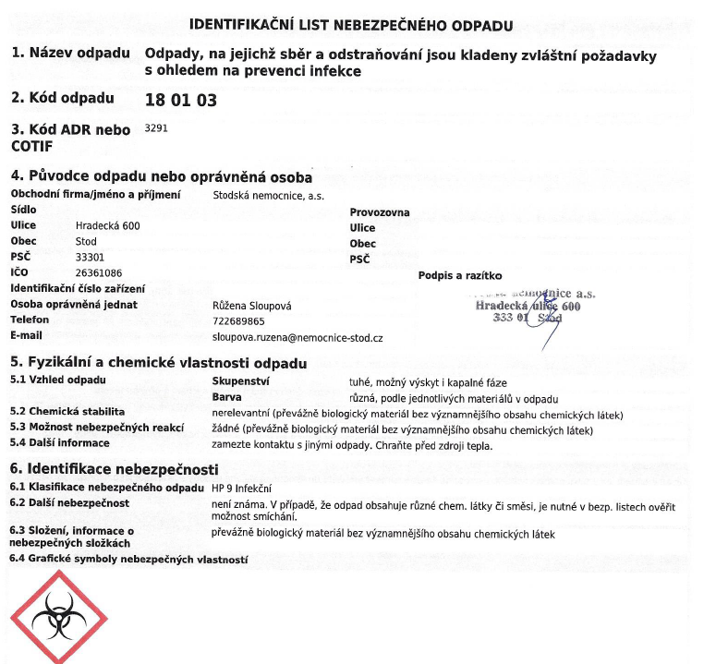
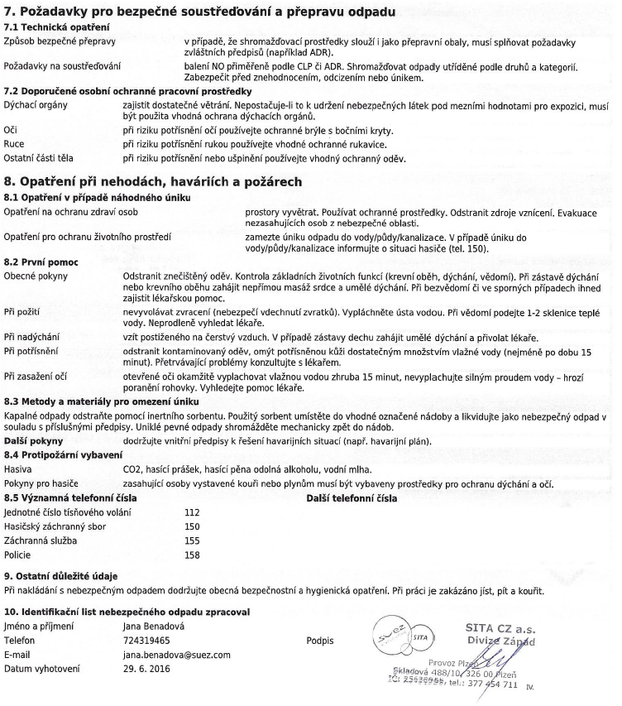

Příloha 5
Vzor značení nebezpečného odpadu
